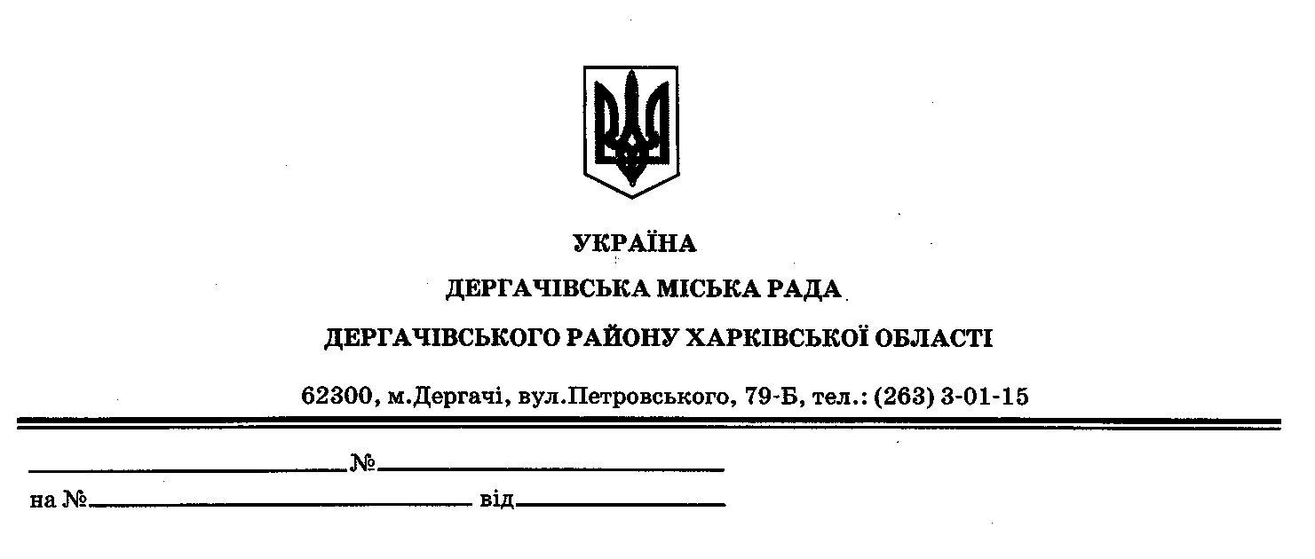

ДЕРГАЧІВСЬКА МІСЬКА РАДА
ВИКОНАВЧИЙ КОМІТЕТ
РІШЕННЯ

Від 11 червня 2019 року № 147

Про відзначення призерів
чемпіонату України з черлідингу
та чир-спорту

З метою пропагування ідеалів і цінностей, гармонійного розвитку та формування творчої особистості, естетичного, культурного та духовного виховання молоді, популяризації і розвитку спорту в м. Дергачі, відзначення найбільш обдарованої та талановитої молоді,беручи до увага звернення батьків команди - учасників чемпіонату України з черлідингу та чир-спорту, реалізації «Програми соціально-економічного та культурного розвитку міста Дергачі та сіл Дергачівської міської ради на 2019 рік», затвердженої рішенням № 27 LV сесії VІІ скликання Дергачівської міської ради від 21грудня 2018 року, керуючись ст. 32 Закону України «Про місцеве самоврядування в Україні», виконавчий комітет Дергачівської міської ради -
ВИРІШИВ:
1. Відзначити учасників чемпіонату України з черлідингу та чир-спорту, які здобули ІІ – місце у номінації «Urban cheer» згідно списку(додаток).
2.Контроль за виконанням рішення покласти на першого заступника міського голови.

Виконуюча обов’язки Дергачівського
міського голови, секретар міської ради К.І.Бондаренко

